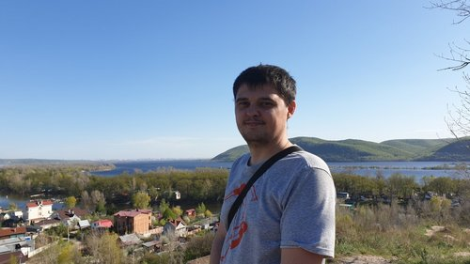 |  | Чернопятов Александр Юрьевич  Мужчина, 34 года, родился 31 июля 1988  +7 (927) 2636039  63flint@mail.ru — предпочитаемый способ связи  Проживает: Самара  Гражданство: Россия, есть разрешение на работу: Россия  Не готов к переезду, готов к редким командировкам
Желаемая должность и зарплата
QA TA Engineer  Специализации:  — Программист, разработчик  Занятость: полная занятость  График работы: удаленная работа, полный день  Желательное время в пути до работы: не более часа |  |  | 60 000  руб.
Опыт работы —12 лет
Ноябрь 2021 — настоящее время  10 месяцев |  | NetCracker Technology Corp. (Россия)  www.netcracker.com  Информационные технологии, системная интеграция, интернет  • Разработка программного обеспечения  Инженер-программист по контролю качества и тестированию программного обеспечения  - Работа с SQL (Oracle, Postgresql);  - Работа с Git, SVN;  - Оформление и ретест багов в Jira;  - Работа с Jenkins, Open Shift;  - Selenoid;  - Postman;  - Смоук тестирование;  - Интеграционное тестирование;  - Функциональное тестирование;  - Регрессионное тестирование;  - Составление автотестов по технической документации;
Март 2020 — Ноябрь 2021  1 год 9 месяцев |  | НВФ СМС Автоматизация  Самара, sms-a.ru/  Инженер программист промышленных контроллеров  Разработка программного обеспечения для программируемых логических контроллеров марки Siemens, Regul.  Знание языков программирование по МЭК 61131-3:  - ST;  - SFC.  - составление алгоритмов, применение функционального программирования, ООП.  - составление тест кейсов, тестирование программ.  Программирование в среде Codesys 3.5 с применением ООП.
Сентябрь 2010 — Март 2020  9 лет 7 месяцев |  | АО РКЦ Прогресс  Самара, www.samspace.ru/  Ведущий Инженер-конструктор  Разработка программного обеспечения для промышленных контроллеров фирмы Siemens.  Тестирование программного обеспечения, составление тест кейсов.  Программирование в программе Simatic Manager с применение функционального программирования.
Образование
Высшее
2010 |  | Самарский государственный технический университет, Самара  Информатики и информационных технологий, Автоматизация технологических процессов и производств (по отраслям)
Ключевые навыки
Знание языков |  | Русский — Родной  Английский — B1 — Средний
Навыки |  | Исполнительность Java C# Git MySQL SQL Atlassian Jira Spring boot PostgreSQL Jenkins
Опыт вождения
Имеется собственный автомобиль
Права категории B
Дополнительная информация
Обо мне |  | Имею базовые знания:  - Java Core;  - Java EE;  - MySLQ;  - Spring boot;  - HTML, CSS;  - GIT  Ответственный, целеустремленный, трудолюбивый, коммуникабельный человек с желанием работать, без вредных привычек, женат.  Интересуюсь наукой, философией, художественной литературой.

